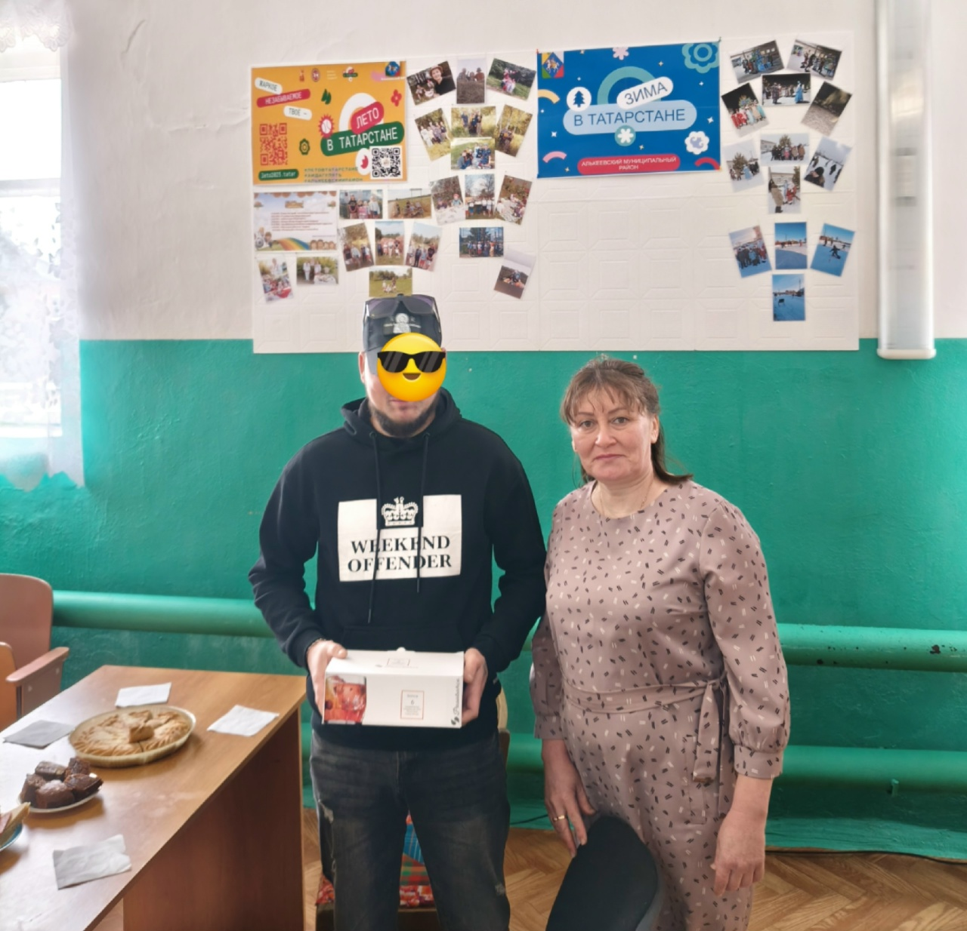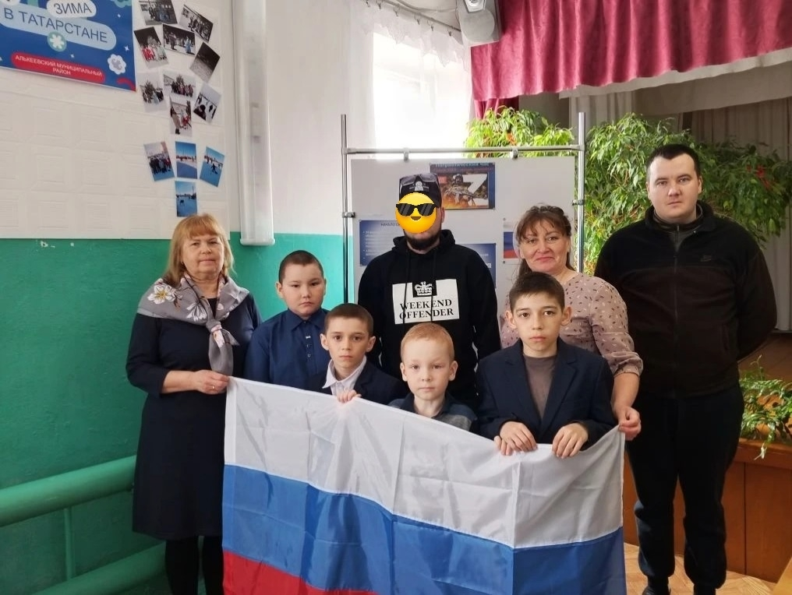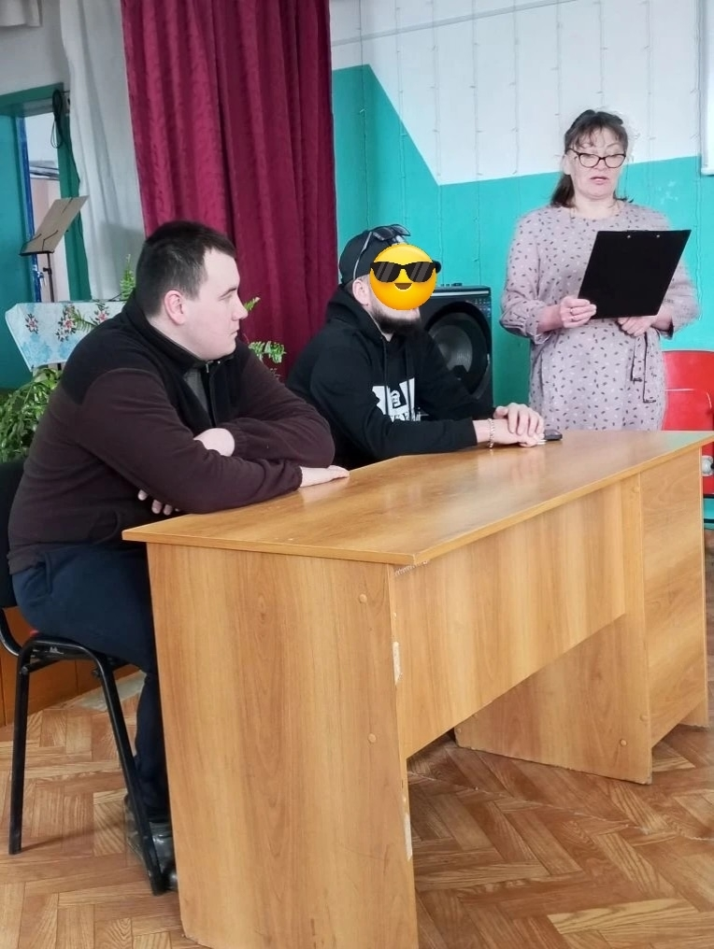
Урок мужества. Встреча в сельском клубе с участником СВО.
В рамках года Единства народов России, года Воинской и трудовой доблести в целях патриотического воспитания, в сельском клубе организовали встречу с участником СВО - позывным "Сова", нашим земляком, который приехал домой на двух недельный отпуск. Участниками этой встречи стали учащиеся начальной школы. Ребята смогли узнать о бытовых условиях специальной военной операции, вооружении бойцов Российской армии, о дружбе и сплочённости тех, кто находится в зоне боевых действий. Дети слушали нашего гостя с большим интересом и задавали вопросы. Встреча была волнительной и запоминающийся для всех присутствующих.
Когда есть такие надёжные, отважные, настоящие сыны своей Родины, наша страна выдершевшая немало испытаний, выстоит и сейчас, пусть всё вернутся домой и в сердцах людей поселится спокойствие и мир.
Нашего героя мы поблагодарили за то, что он со своими товарищами всегда отважно и стойко стоит на защите нашего Государства. За мир, благополучие - мы ему говорим - Спасибо! Пожелали ему здоровья, мира, добра и благополучия.

